Bilag til SU den 9. juni 2022

Handleplan som følge af fysiske og psykiske arbejdsmiljøundersøgelser blandt elever og kursister, Forår 2022

Resultater

Psykisk arbejdsmiljø:
71 besvarelser fra HF-E og AVU
Opsummering:
Kursisterne føler sig pressede af skolearbejde og lektier, men langt de fleste beskriver, at de har det godt i skolen. Der er ikke tegn på at kursisterne bliver udsat for mobning, overgreb eller trusler på skolen, men der er enkelte, som en gang imellem har været udsat for drillerier og pres fra andre, herunder uønsket opmærksomhed. Det er dog ikke et omgang, der giver anledning til handleplaner.
Kursisternes kommentarer til det psykiske arbejdsmiljø handler om at sikre den nødvendige støtte til sårbare kursister og sikre at lektier koordineres, så kursisterne ikke får for stort et pres på samme tid.
Handling:
- Studievejledningen arbejder med SPS og støttemuligheder for sårbare kursister og elever
- Uddannelsescheferne iværksætter en dialog med AVU og enkeltfagsunderviserne om koordinering af lektier og den udfordring der ligger i netop de uddannelser ift koordinering mellem fagene. Der opsættes evt principper for, hvornår den sidste opgave/lektie skal være afgivet og hvor meget hjemmearbejde, der må placeres i ferier.
- Fokus på øget social aktivitet på HF-E

Fysisk arbejdsmiljø:
208 besvarelser fra alle elever og kursister (pånær fjernkursister)

Opsummering:
Elever og kursister er overordnet tilfredse med skolens fysiske arbejdsmiljø. Der er en række udfordringer, som kommer frem i kommentarfeltet:
- Ønske om flere sociale aktiviteter, eks. Flere bordtennisborde
- Ønske til jakkeophæng i klasserne
- Lokalerne opleves små i det store klasser og tutorlokalerne er for små
- Mange elever i nogle af klasserne
- Indeklima og varmestyring i klasserne
- Rengøring på toiletter (bl.a. væggene)
- Ønske om bedre mad i kantinen
- Ønske om nye stole
- Stilleområder til fordybelse og koncentration, eks læsesal

Handlinger 2022:
- Det sociale udvalg på skolen styrkes og revitaliseres
- Det undersøges, hvilke muligheder der er for jakkeophæng i klasserne og pris
- Der undersøges, hvilke muligheder der er for udvidelse af nogle af klasselokalerne
- ADA har arbejdet med forbedring af varmestyring i hovedbygningen
- Kantinen inviteres med til elev/kursistrådsmøde med drøftelse af ønsker til maden i kantinen.
- Der sættes fokus på ekstra rengøring af skolens toiletter midt på skoledagen
- Sikre stilleområder til fordybelse

Der er desuden et ønske om at udvide med en kvalitativ undersøgelse på HF-E næste gang.

Opfølgning på kursisttrivselsundersøgelse for HFE 2021
Besvarelser: 46

Hovedkonklusioner:
Undersøgelsen viser at HFE-kursisterne generelt er trives på skolen. Nedenfor uddrag af undersøgelsens 34 spørgsmål.
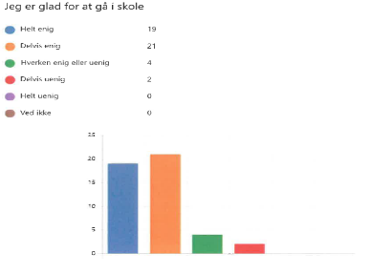
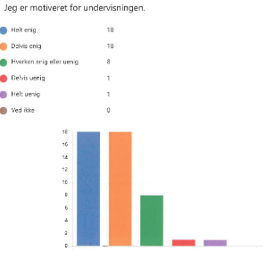

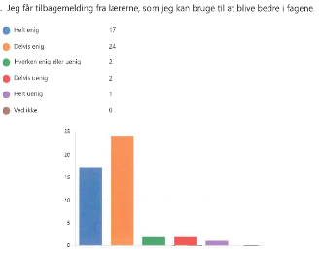
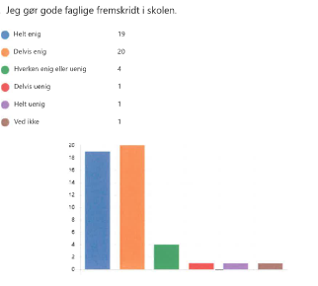

Der er få svar, der kan give anledning til opmærksomhed. Nedenstående svar indikerer, at mange har svært ved forstyrrelser.
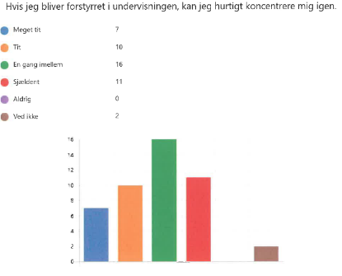

I lærernes opfølgende snak med kursisterne om kursisttrivsel på HFE er noteret følgende tilbagemeldinger ift. områder i regi af kursisttrivselsundersøgelsen, der kan forbedres:

- Der ønskes mulighed for kvalitative input, hvilket kan give mulighed for at beskrive ting, man gerne vil have mere af, vil forbedre m.m., som man ud fra de nuværende spørgsmål ikke har mulighed for.

- Blandt nogle elever er der ønske om i højere grad at blive ”en del af skolen”. Det kunne være sociale arrangementer på tværs af HFE og HF2. Det at have undervisning i en bygning ”uden for skolen” er også med til, at man kan føle sig isoleret.

Er der nye input til handleplaner?

- Der er en opmærksomhed ift. spørgerammen for kursisttrivselsundersøgelsen, som fint kunne suppleres med mulighed for kvalitative input. Det kunne for kursisterne være med til at give mulighed for at beskrive ting, man gerne vil have mere af, vil forbedre m.m., og for lærerne ville man få et godt afsæt for at kunne tage den opfølgende snak med kursisterne om kursisttrivselsundersøgelsens konklusioner.

- Nedsættelse af studiekultur-arbejdsgruppe, som også arbejder på at inkludere HFE-kursister.
LW/31.05.2022

